GdS4 Guide d’utilisation

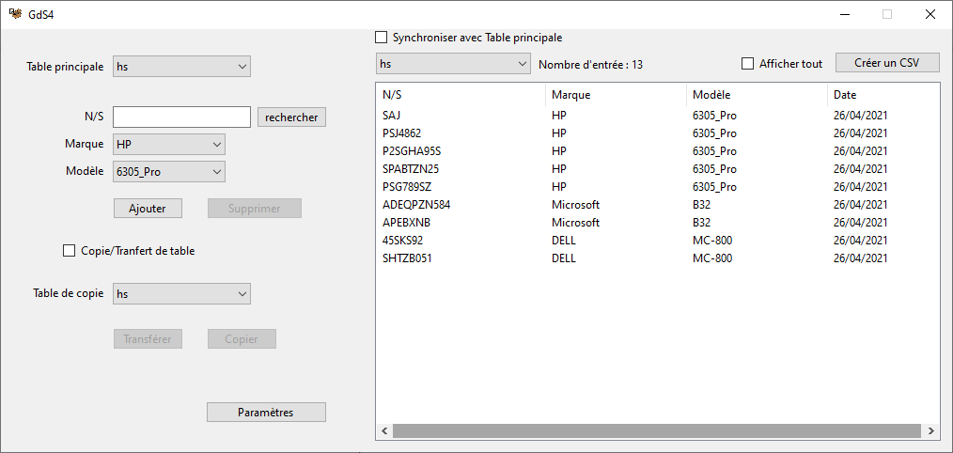
Condition d’utilisation
GdS4 est un logiciel de gestion de stock destiner au chantier d’insertion. Pour l’utilise il est nécessaire d’installer les framework .Net et d’être sous Windows (le logiciel a été développer pour Windows 10, je ne l’air pas test sous autre système d’exploitation). De plus il nécessite un serveurs MySQL pour fonctionner vous conseille donc de télécharger WampServer.

Créer une base de donnée
Avant de pouvoir utiliser le logiciel vous devez créer une base de donner. Vous pouvez lui donne le nom que vous voulez ce ne sera pas gênant, mais sachez que par défaut il cherchera une base de données nommée « stock ». Notez que vous ne pourrez pas mettre de majuscule au nom de la base de données.
Pour créer une base de données commencer par installer WampServer puis lancer le, l’icône de Wamp devrai apparaître en bas à droite, si ce n’est pas le cas cliquer sur la flèche pour faire apparaître les icônes cacher.
Cliquer sur l’icône, puis sur phpmyadmin. Cela ouvrira le serveur dans un navigateur internet. Il vous demandera vous identifier écrivez « root » dans le nom utilisateur, laissez le mots de passe blanc, et selection « MySQL » dans choix du serveur. Si vous voulez mettre un mots de pas laisse trouver comme faire sur internet ce n’est pas très utile en locale.
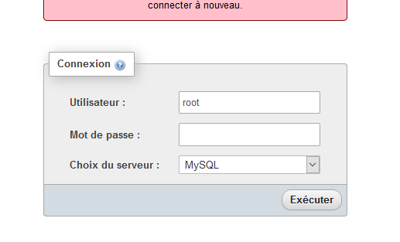
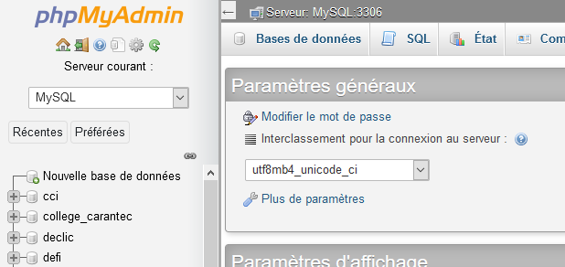
Vous devriez arriver sur la page phpMyAdmin.
Cliquez nouvelle base de données remplace « latin1_swedish_ci » par « utf8_general_ci » puis nommez la base de données et cliquer sur créer.
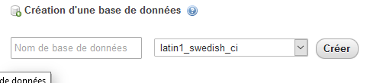
Vérifier que la base de données apparaît dans la liste à droite. À partir de là vous pourrez gérer la base de données depuis la logiciel.

Le Fonctionnement du logiciel
Voici comme ce découpe la fenêtre principale :
1-Cette parti de la fenêtre contiens les fonctionnalité principal du logiciel l’ajout, suppression et le recherche d’appareil dans les tables.
2-Celle-ci sert à copier ou transférer des donnée d’une table à une autre.
3-Se bouton sert à ouvrir la fenêtre de paramètre.
4-Ici vous controllez l’affichage du tableau
5-Le tableau, vous pouvez double clique sur les numéro de série pour les sélectionner.
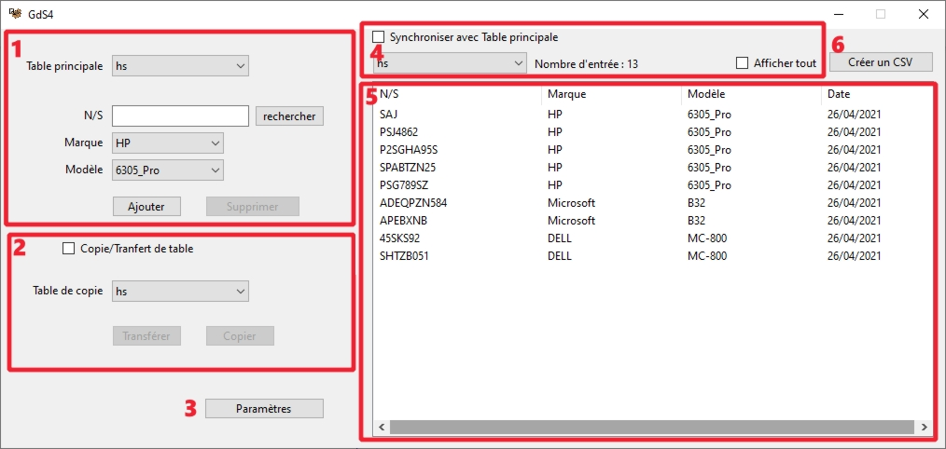
6-Permet de créer un fichier CSV(tableur) de la table afficher.

Les fonction principal (1)
- Dans « Table principal » vous sélectionnez la table dans la quelle vous souhaitez ajouter, supprimer ou rechercher une entrée
- « N/S » est le champ où vous entrez les numéros de séries. En cliquant sur le bouton « Rechercher » qui se trouve à côté vous lancerez dans la table principal une recherche du numéro de série entré. Si le numéro y est déjà tout les champ seront automatiquement rempli.
- Dans « Marque » vous sélectionnez la marque de l’appareil, les choix du champ Modèle dépende de ce champ.
- Dans « Modèle » vous sélectionnez le modèle l’appareil.
- Le bouton « Ajouter » sert à ajouter une entrée dans la table sélectionner, le programme vérifiera que le numéro de série n’est pas déjà dans la table avant de l’ajouter. Le bouton se verrouille quand vous lancez une recherche et se déverrouille quand vous modifier le numéro de série.
- Le bouton « Supprimer » sert à supprimer une entrée de la table sélectionner, il n’est cliquable que si vous avez recherché le numéro de série,ou si vous l’avez sélectionnée depuis le tableau.

Copie et transfère(2)
- « Table de copie » indique la table dans la copier/transférer la/les entrée de la « Table principal ».
- « Copie/Transfère de table » sert à choisir si vous allez copier/transférer une seul entrer où toute les ente de la table principal. Si il est coché les action se feront sur une table entière.
- Le bouton « Copier » sert à lancer la copie. Il n’est cliquable qu’après un recherche, que vous ayez sélectionnée une entre dans le tableau ou si « Copie/Transfère de table » est coché. Dans ce dernier cas il copiera entièrement la « Table principal » dans la « Table de copie ». Si un numéro de série est déjà présent dans la « Table de copie » l’entre correspondante ne sera pas copier
- Le bouton « Transférer » fait la même chose que le bouton « Copie » en effaçant en plus les entre de la table principal. Attention si « Copie/Transfère de table » est coché il effacera entièrement les données e de la « Table principal »

Le tableau et son gestionnaire d’affichage(4et5)
- Le tableau afficher les entrée de la table sélection dans le champ en haut à gauche de celui-ci. Si vous double cliquer sur un numéro de série, le programme remplira automatiquement « N/S » et recherchera le numéro cliqué dans la « Table principal », un message s’affichera si le numéro n’est pas trouvé.
- « Synchroniser avec Table principal » permet de synchroniser l’affichage du tableau avec « Table principal », si il est coché modifier l’un modifia l’autre.
- Le compteur « Nombre d’entrée » indique le nombre d’entrée dans la table afficher.
- « Afficher tous » si coché affiche toute les entrées de la table afficher, dans le cas contraire seul les 9 dernières entrées seront afficher.

La fenêtre paramètre
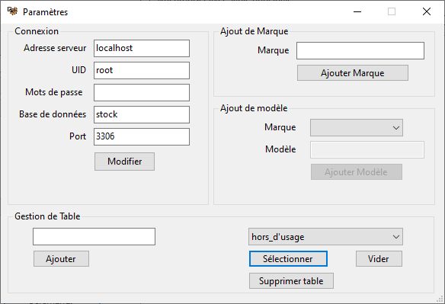
La fenêtre de paramètres sert configurer la connexion, à ajouter des marque et des modèle, et à géré les tables.

La section connexion
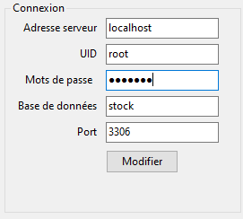
Si vous avez installer Wamp et créer une base de donnée en suivant mes instruction, vous ne devriez pas avoir a change autre chose que le nom de la base de données. Faisons en tout de même le tour .
- Adresse serveur : contiens l’adresse IP du serveurs utiliser, si ce serveur est sur votre ordinateur(comme ça devrai être le cas pour vous), vous pouvez aussi écrire « localhost ».
- UID : est l’identifiant utilisateur (par défaut WampServer vous donnera « root »)
- Mots de passe : le mots de passe lier à votre identifiant utilisateur( est vide par défaut sur pour « root »)
- Base de données : contiens le nom de la base de données avec la quel vous travailler(par défaut le logiciel utilisera « stock » si vous avez nommé votre base de données autrement change le par le nom de votre base de données)
- Port : contiens le numéro de port de connexion ouvre (par défaut votre ordinateur utilisera le port « 3306 »)

Gestion de Table
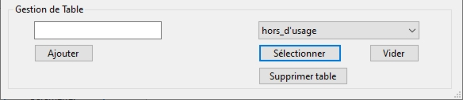
Gestion de Table sert a ajouter, supprime et vider des table de votre base de données.
- Le champ de gauche et le bouton « Ajouter » servent à créer de nouvelle table dans la base de données.
- Le champ à droite permet de choisir la table sur la quelle les bouton « Sélectionner », « Vider » et « Supprimer table ».
- Le bouton « Sélectionner » permet de choisir la table que le logiciel utilisera par défaut.
- Le bouton « Vider » sert à effacer les donnée de la table indiquer dans le champ à droite.
- Le bouton « Supprimer » permet d’effacer une table.

Ajout de marque
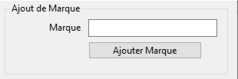
Ajout de marque permet d’ajouter des marque à la liste. Entrer simplement le nom de la marque et cliquer sur « Ajouter Marque ».

Ajout de modèle
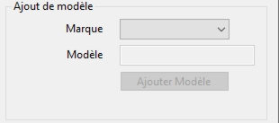
Ajout de modèle permet d’ajouter de modèle à la liste. Les modèle son lier à des marque vous choisir une marque avant de pouvoir entrer le modèle. Une foi le modèle entrer cliquer sur « Ajouter Modèle ».

